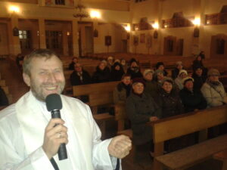
Ks. Józef Trela
Jestem wikariuszem w parafii p.w. św. Urszuli
w Lubeni. Uczę religii w Niepublicznym Zespole Szkolno-Przedszkolnym w Sołonce. Przez wiele lat pracowałem jako misjonarz w Kazachstanie. Lubię dalekie podróże. Będę Waszym egzaminatorem w edukacji domowej
z religii. Zapraszam do kontaktu pod adresem: jtrela@mail.ru

Wymagania dla uczniów w Edukacji Domowej z religii
Kl. VIII
Podręcznik kl. 8 Wydawnictwo Jedność<< Błogosławieni, którzy ufają Jezusowi>>
WYMAGANIA
Mały katechizm, także uczynki miłosierdzia co do duszy i co do ciała
Podstawowe modlitwy łącznie ze Składem Apostolskim, koronką do Bożego Miłosierdzia i Anioł Pański.
ZAGADNIENIA
- Hierarchia Kościoła. Diakon, kapłan, biskup?
- Co daje4 Duch Święty w sakramencie bierzmowania?
- Św. Franciszek, patron ekologów, kto to??
- Św. matka Teresa, dlaczego nazwano ją współczesną samarytanką?
- Święta obowiązkowe poza niedzielą. Co to znaczy nawrócić się ?

